Matemática 2° medio / Unidad 2 / OA3 / Actividad 9

La energía cinética de una masa en movimiento depende de su rapidez. En la tabla se registra la energía cinética de un auto con masa m = 1 000 kg en dependencia de su velocidad.
Velocidad en km/h | 0 | 18 | 36 | 54 | 72 | 90 | 108
Velocidad en m/s | 0 | 5 | 10 | 15 | 20 | 25 | 30
Energía en kJoule | 0 | 25 | 100 | 225 | 400 | 625 | 900
- ¿Por qué la dependencia de la energía de la masa no es una función lineal? Explican y comunican la respuesta.
- Elaboran el gráfico de la función en un sistema cartesiano de coordenadas. El eje horizontal representa la velocidad x en [m/s] y el eje vertical representa la energía y en [Joule].
- Determinan la ecuación de la función entre energía y velocidad.
- ¿Con qué factor debe aumentar la velocidad para que la energía sea el doble?
- En el choque de un auto con un obstáculo firme, se libera toda la energía.
¿Cuántas veces más grande es la energía liberada si un auto choca con 72 km/h en vez de 36 km/h?
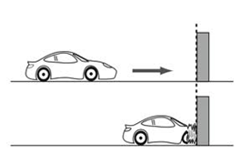

® Ciencias Naturales OA 9 y OA 12 de 2° medio

MATEMÁTICA | Programa de Estudio | 2° medio

